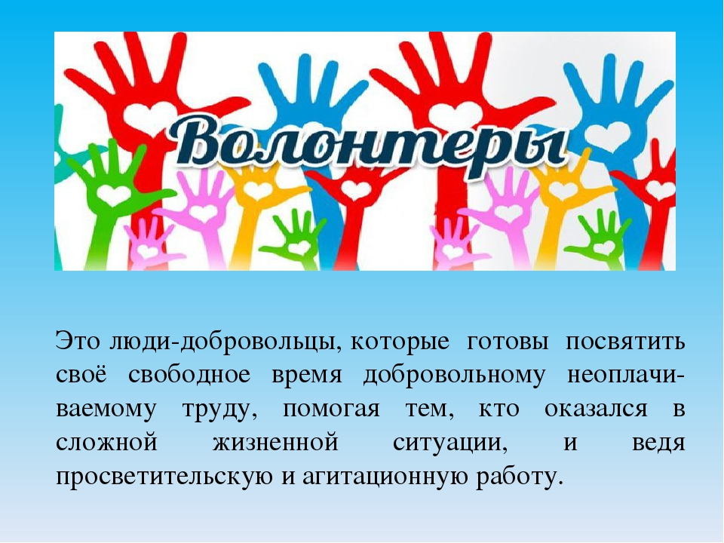

**Конкурсное задание № 1** **«Дети верят в чудеса»**



Ставропольский край является одним из 80 субъектов Российской Федерации участником VII Всероссийской акции «Добровольцы – детям», которая стартовала в апреле 2018 года в России. Целью Акции является содействие развитию добровольчества и социального партнерства органов власти, институтов гражданского общества и бизнес-сообщества в сфере поддержки семьи и детства.

В рамках конкурса городов России «Город – территория детства» 2018 года в городе Ставрополе активно были привлечены силы добровольцев к организации мероприятия ***«Встретим лето вместе!»***, приуроченного к Международному дню защиты детей.



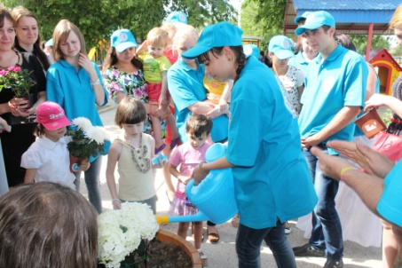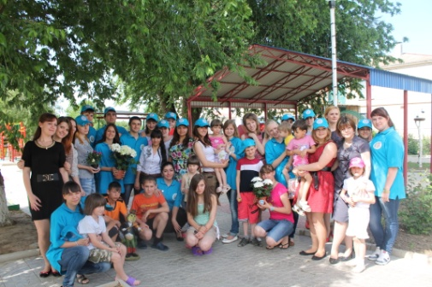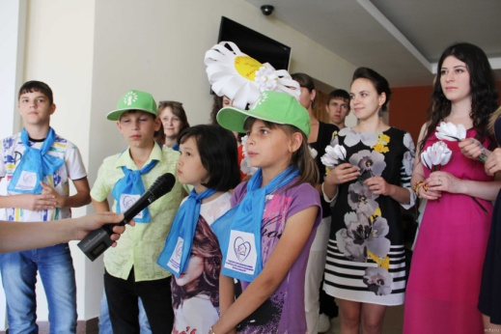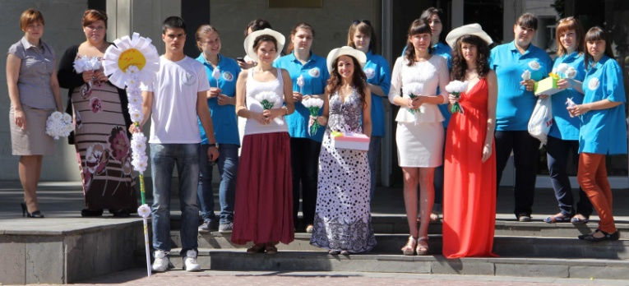

Что бы лето принесло радость и счастье всем детям, 30-31 мая в Ставрополе прошел День благотворительности для больных детишек «Белый цветок». Живые или искусственные белые цветы, являющиеся символом благотворительной акции, их продавали по цене, которую назначат сами покупатели. На всех точках города волонтёров акции можно было видеть пакеты с цветами, красочно оформленные шесты, плакаты с призывами оказать благотворительную помощь и коробочки для пожертвований. Собранные средства будут направлены в детские больницы города для поддержки детей в трудные минуты жизни.

***Девиз акции:***

***«Белый цветок – радость благих дел». Символ:***

***цветок белого крокуса.***

(http://sk-news.ru/)

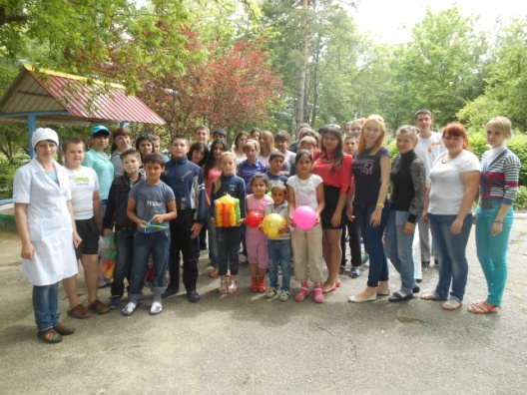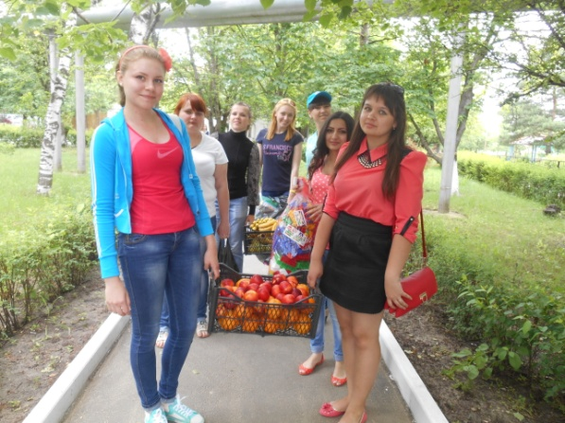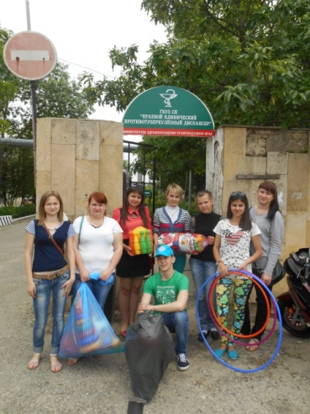

В День защиты детей, волонтеры отряда «Поддержка» пришли к пациентам клинического противотуберкулезного диспансера г. Ставрополя не с пустыми руками. Благодаря всем, принявшим участие в Дне благотворительности «Белый цветок» удалось приобрести и подарить детям настольные игры, раскраски и карандаши, спортивный инвентарь, а для укрепления организма – свежие фрукты.

Пообщавшись с детьми, волонтеры отметили, что все они очень общительные, жизнерадостные, добрые и, несмотря на болезнь, многие успешны в учебе. Маленькие пациенты диспансера охотно рассказывали о том, кем они хотят стать в будущем, большинство из них мечтают быть врачами и помогать людям. Пациенты постарше рассказывали о своих умениях и талантах.

Уезжая, волонтеры пожелали всем ребятам скорейшего выздоровления и пообещали, что ещё не раз приедут их навестить.

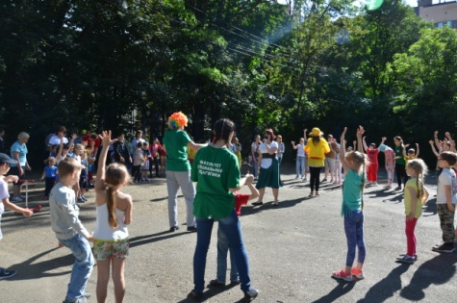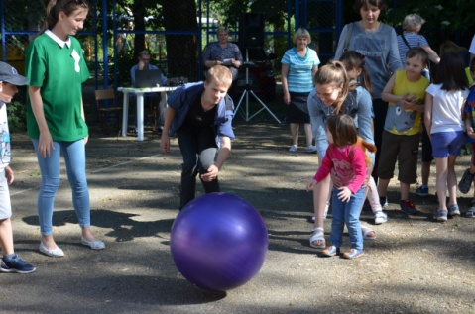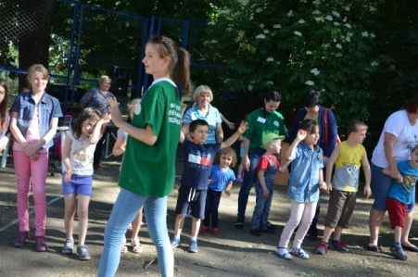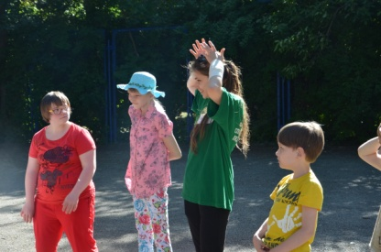[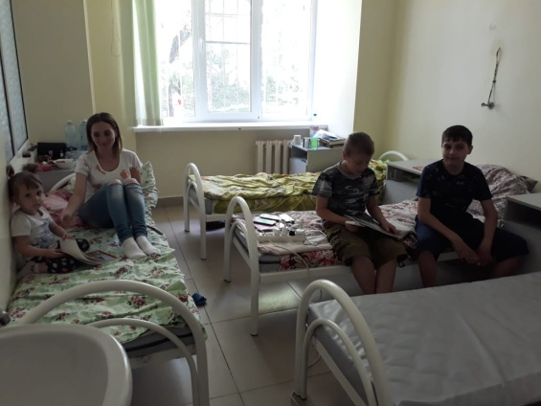](http://www.sspi.ru/source/images/news/010618_1/3.jpg)[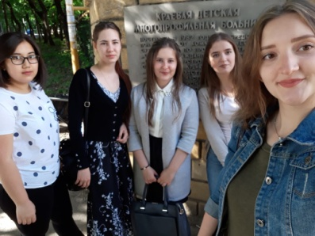](http://www.sspi.ru/source/images/news/010618_1/2.jpg)[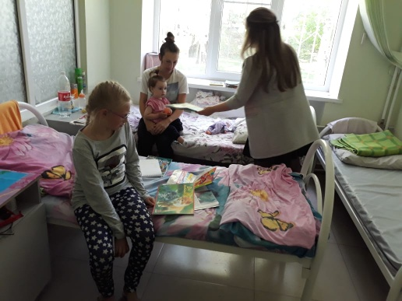](http://www.sspi.ru/source/images/news/010618_1/1.jpg)

Встречать лето начали уже в мае. Интересное и веселое, как само лето, было организовано мероприятие для детей с ограниченными возможностями здоровья и их родителей. Педагог-организатор М.П. Озерова собрала в комнате школьника «Олимпиец» людей не равнодушных к детским проблемам. Театрализованное представление с веселыми клоунами включило участников в мир сказки. Помочь в организации и проведении этого праздника взялись волонтеры педагогического института, они завсегдатые мероприятий в комнате школьника.

Очень сложно создать теплую и веселую атмосферу в кругу детей с ОВЗ. Волонтеры пединститута являются студентами отделения психологии и дефектологии, так что с поставленной целью они справляются здорово.

(<http://www.stavropolye.tv/videoarchiv/vesti/view/111578>видео; <http://stavcvr.ru/news>)

В Международный день защиты детей принято задумываться над нестабильностью в мире, проявлять заботу и поддержку детям, оказавшимся в тяжелой ситуации по воле судьбы или по вине взрослых. Лозунгом таких встреч и действий должны быть слова «чужих детей не бывает»!  
Под таким девизом в преддверии Международного Дня защиты детей 31 мая студенты-волонтеры отделения психологии и дефектологии приняли участие в поздравлении деток, находящихся на лечении в Краевой детской многопрофильной больнице. Волонтеры подарили ребятам подарки, поиграли в забавные игры и пожелали скорейшего выздоровления.

***Мирного неба над головой, счастливого и здорового детства всем детям***

***на Земле!***

(http://www.sspi.ru/news.php?news=915)

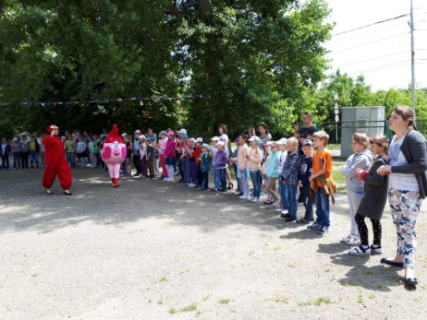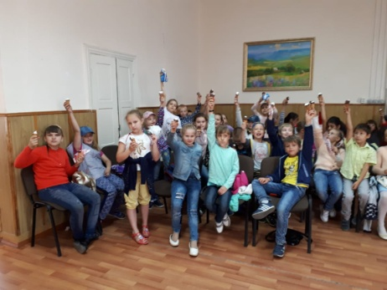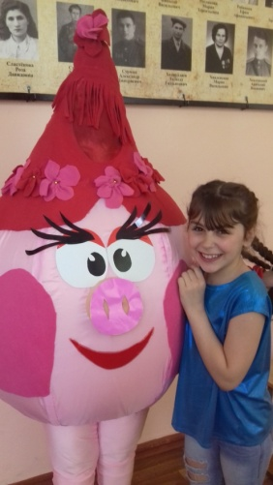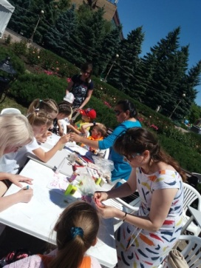

Утро 1 июня по традиции было ознаменовано торжественной линейкой, посвящённой открытию I лагерной смены. Во дворе ДДТ выстроились отряды из общеобразовательных учреждений Октябрьского района и профильные отряды Администрация ДДТ поздравили детей с Днём защиты детей, пожелали весёлых каникул и полноценного отдыха в летних пришкольных лагерях.

А затем началась весёлая театрализованная игровая программа «Распахните двери в лето!». В гости к детям пришли герои их любимых мультфильмов. Организаторы мероприятия подобрали игры и конкурсы с учётом разновозрастной аудитории. И всем было весело и интересно. Помогали педагогам-организаторам волонтёры – учащиеся Регионального многопрофильного колледжа.

(http://ddtoktstav.ru/stranica-novosti/1-iyunya-den-zashity-detej)

)

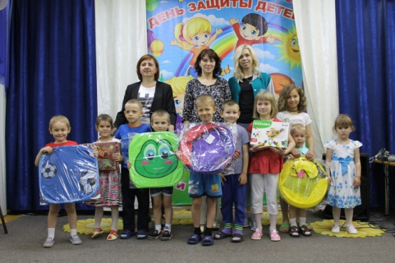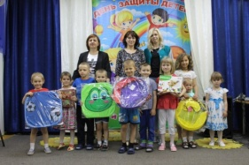

1 июня активисты волонтерского отряда "Доброволец" в рамках грантового проекта "Точка опоры - это каждый из нас" поздравили воспитанников приюта "Росинка" с Днём защиты детей и преподнесли в подарок корзины для хранения игрушек.

Напомним, проект реализовывается в ГКУСО "Ставропольский приют "Росинка": еженедельно активисты отряда проводят кружки по разным направлениям. Проект - победитель всероссийского конкурса молодежных проектов от Федерального агентства по делам молодежи "Росмолодежь". Руководитель проекта - [Алена Алефиренко](https://vk.com/a.alefirenko).

***Поздравляем наших младших товарищей с праздником и желаем***

***им успехов!***([#доброволец26](https://vk.com/feed?section=search&q=%23%D0%B4%D0%BE%D0%B1%D1%80%D0%BE%D0%B2%D0%BE%D0%BB%D0%B5%D1%8626) [#СтГАУ](https://vk.com/feed?section=search&q=%23%D0%A1%D1%82%D0%93%D0%90%D0%A3) [#СК](https://vk.com/feed?section=search&q=%23%D0%A1%D0%9A) [#Ставрополь](https://vk.com/feed?section=search&q=%23%D0%A1%D1%82%D0%B0%D0%B2%D1%80%D0%BE%D0%BF%D0%BE%D0%BB%D1%8C))

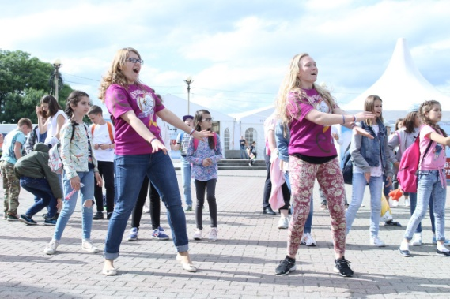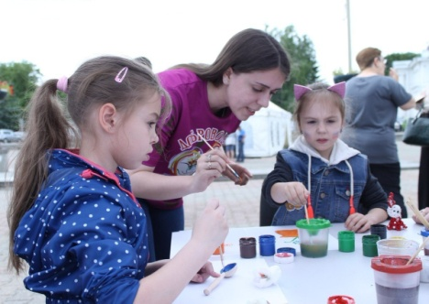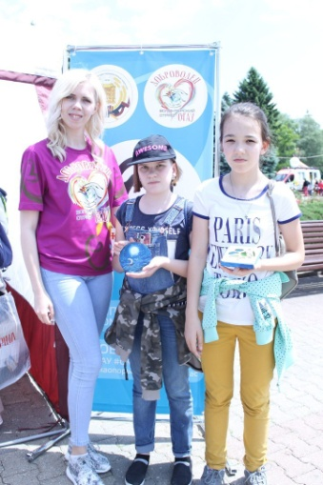

1 и 3 июня на Крепостной горе в рамках православной выставки "Град Креста" и мероприятий, приуроченных к празднованию Дня защиты детей, активисты волонтерского отряда "Доброволец" организовали площадку по рисованию по дереву и рисованию по трафаретам для детей.   
На площадке каждый юный участник праздника получал деревянную фигурку, которую мог раскрасить в желаемой цветовой гамме, помимо этого, все детям было предложено сделать рисунки по трафаретам. А самым маленьким участникам добровольцы предлагали собрать большие картины из пазлов.

Также добровольцы приняли участие в торжественной части праздника, выступили с поздравительными словами в адрес участников мероприятия и станцевали праздничный флешмоб.

(https://vk.com/dobrovolec26)

)

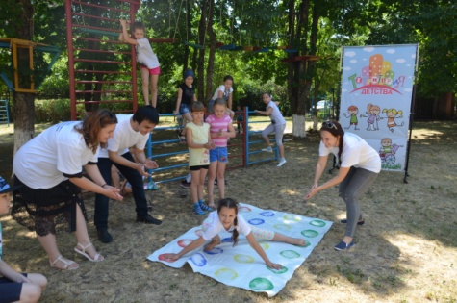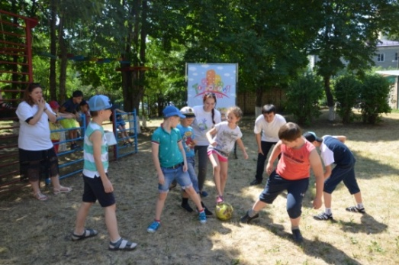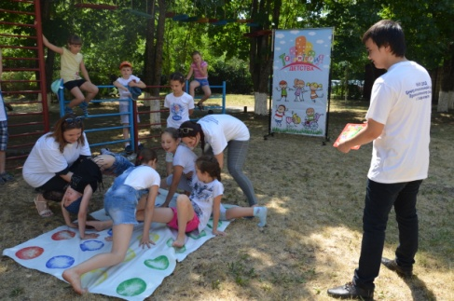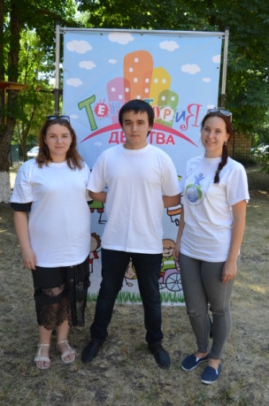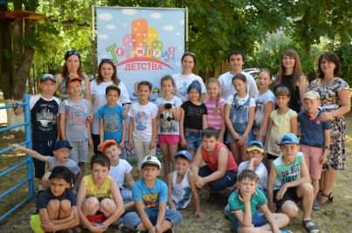

Дети – самое лучшее, что есть на нашей планете. Их смех делает людей счастливее, добрее. Как же хочется никогда не видеть в глазах ребенка слезы и грусть. А еще - как же прекрасно то, что первый день лета официально объявлен Международным днем защиты детей.

Именно в этот день открывают двери летние лагеря для детского отдыха и оздоровления. Центр внешкольной работы Промышленного района принял отряд «Непоседы» . 25 вчерашних школьников превратились в веселых и озорных мальчишек и девчонок. Педагоги и добровольцы Центра постарались сделать праздник незабываемым. Наиболее запоминающимся моментом стала игра «Твистер», которую организовали и провели центровские добровольцы (студенты СГПИ и ГБПОУ «Ставропольский региональный многопрофильный колледж»).

(<http://stavcvr.ru/news>)

